Ohje – Pyöräklubin asennus

Sisällys

Githubista Tiedostot 2

SQL – Tietokannan Asennus 5

Basic – asennus 7

SSMS – Asennus 10

Tietokannan lisäys 14

Uuden ”Tablen” lisäys 15

Ohjelman valmiinotto 18

Valmis – Testataan 22

Ennen kuin asennat mitään, katso että sinulla on tämä asiat:

* Vähintään 10 Gt tallennustilaa
* Windows 10 (64-bit)

# Githubista Tiedostot

Jos olet jo asentanut ([Githubista](https://github.com/VideoGamerMan/Pyoraklubi)) tiedostot, voit jatkaa eteenpäin, mutta jos et ole jatka tästä.

1. Mene <https://github.com/VideoGamerMan/Pyoraklubi> sivustolle.
2. Paina vihreää ”Code” nappulaa.
3. Paina sieltä ”Download ZIP” nappulaa.

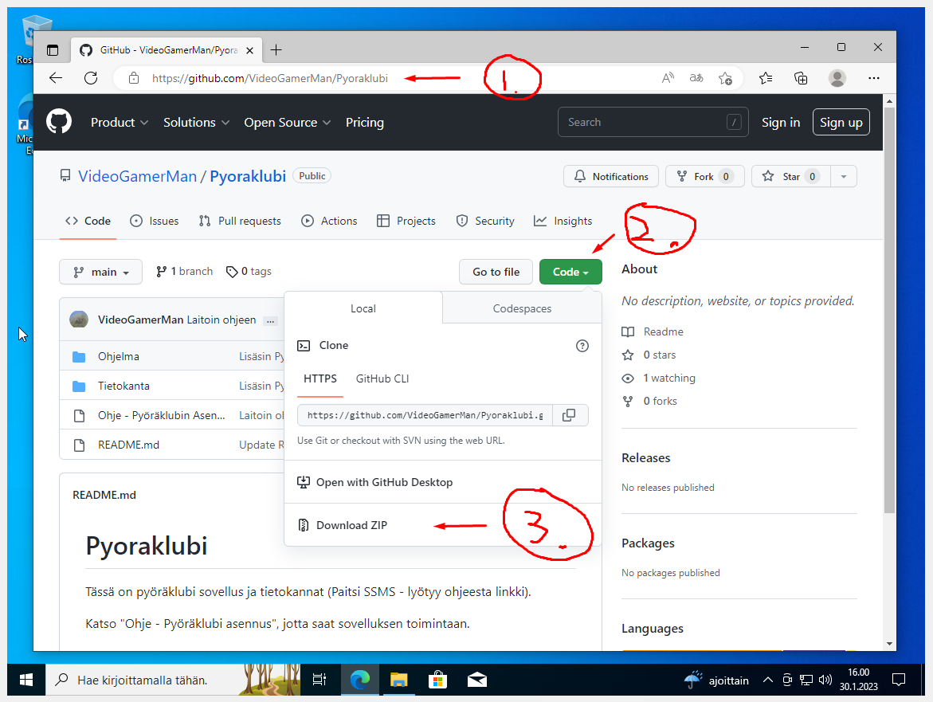

1. Sitten kun tiedosto on ladannut, mene Resurssienhallintaan ja sieltä ”Ladatut tiedostot”.

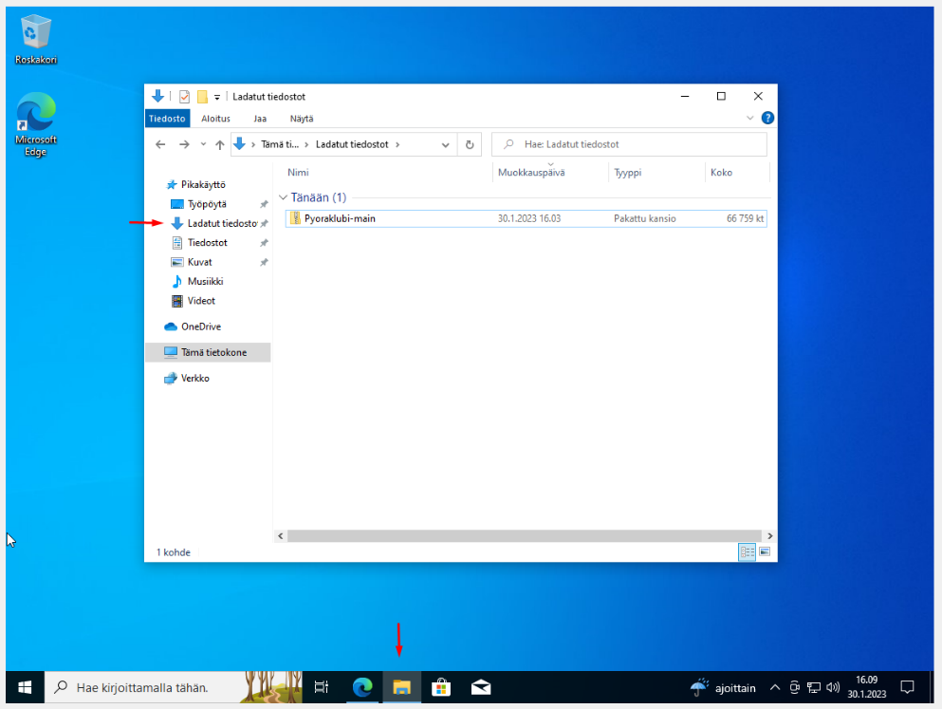

1. Eka vaihtoehto: Paina tiedostoa ”Pyoraklubi-main” hiiren vasemmalla nappulalla, jotta ylös tulee ”Pura” nappula ja paina sitä. Paina sieltä ”Pura kaikki”.

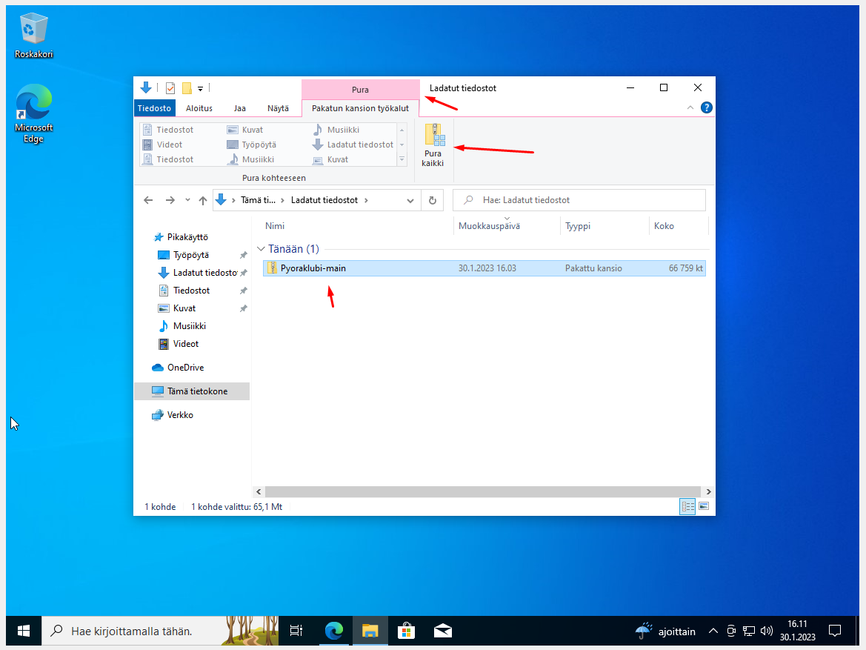

Toinen vaihtoehto: Paina tiedostoa ”Pyoraklubi-main” hiiren oikealla nappulalla, jotta tulee valikko. Paina sieltä ”Pura kaikki…”.

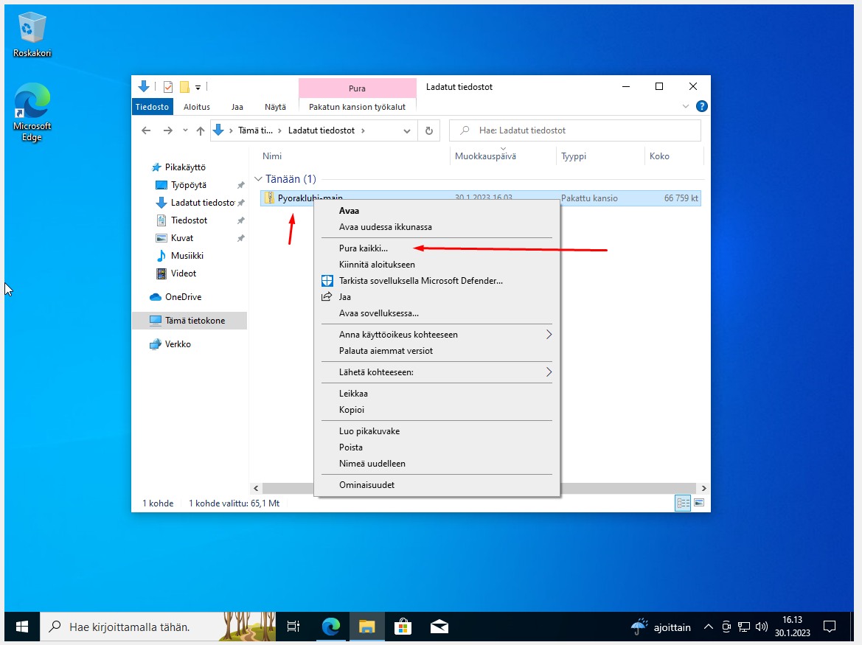

1. Kun olet painanut ”Pura kaikki”, tulee uusi ikkuna. Voit jättää kansio kohdan silleen, miten se on. Paina ”Pura” nappulaa.

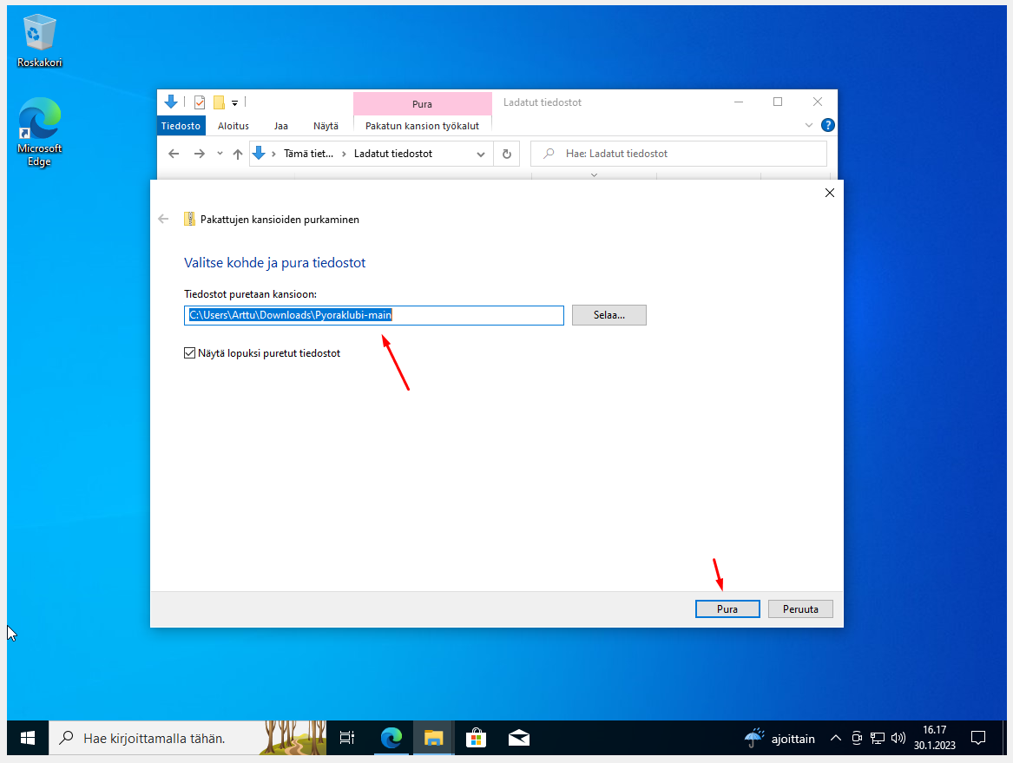

1. Olet ladannut tiedostot. Voit poistaa .zip kansion eli pakatun kansion.

# 

# SQL – Tietokannan Asennus

1. Mene ”Tietokanta” kansioon eli paina ”Pyoraklubi-main” kansiota, paina uudelleen kansiota ”Pyoraklubi-main” ja paina sieltä kansiota ”Tietokanta”.

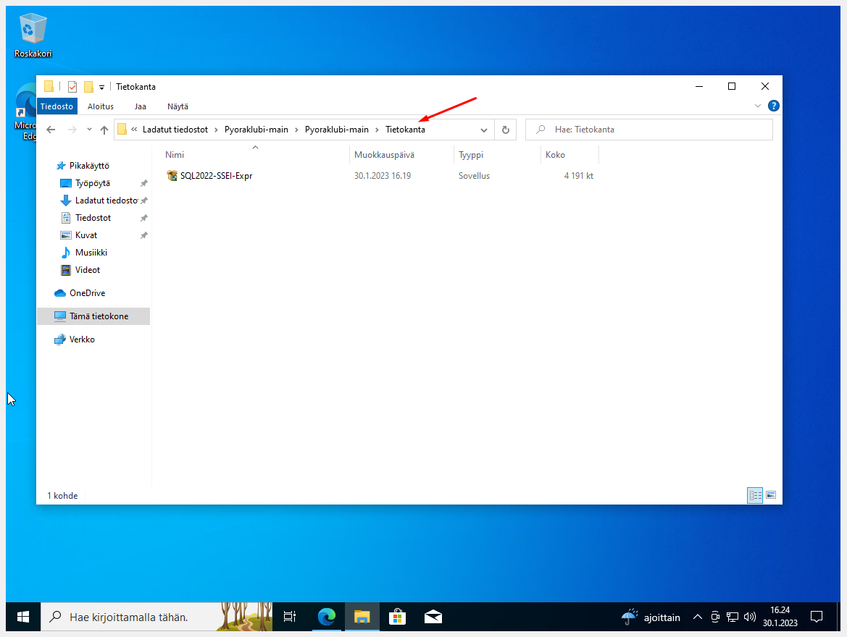

1. 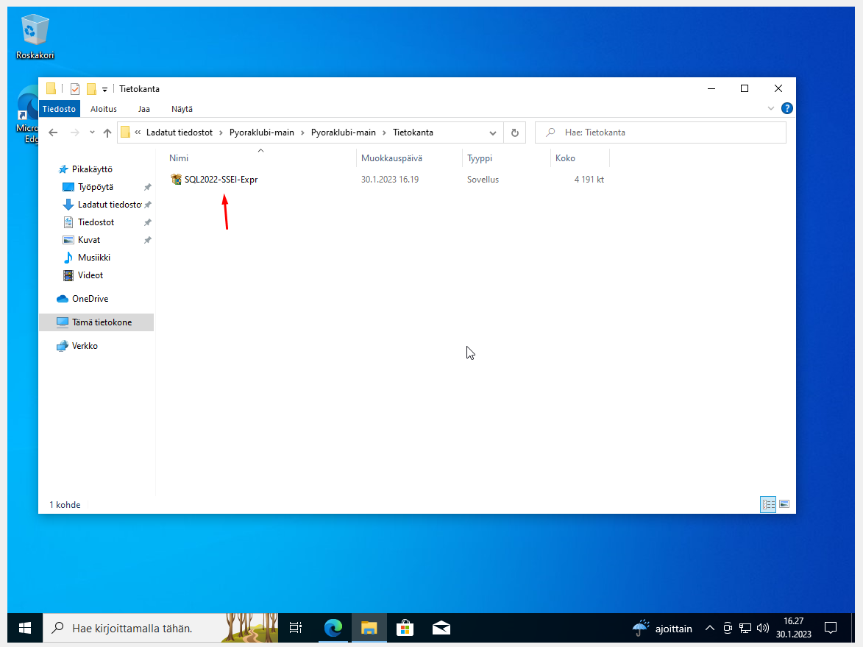Paina sieltä ”SQL2022-SSEI-Expr” tiedostoa.
2. Jos tulee ilmoitus, että ”Sallitko tämän sovelluksen tehdä muutoksia tähän laitteeseen?”, paina ”Kyllä” nappulaa.

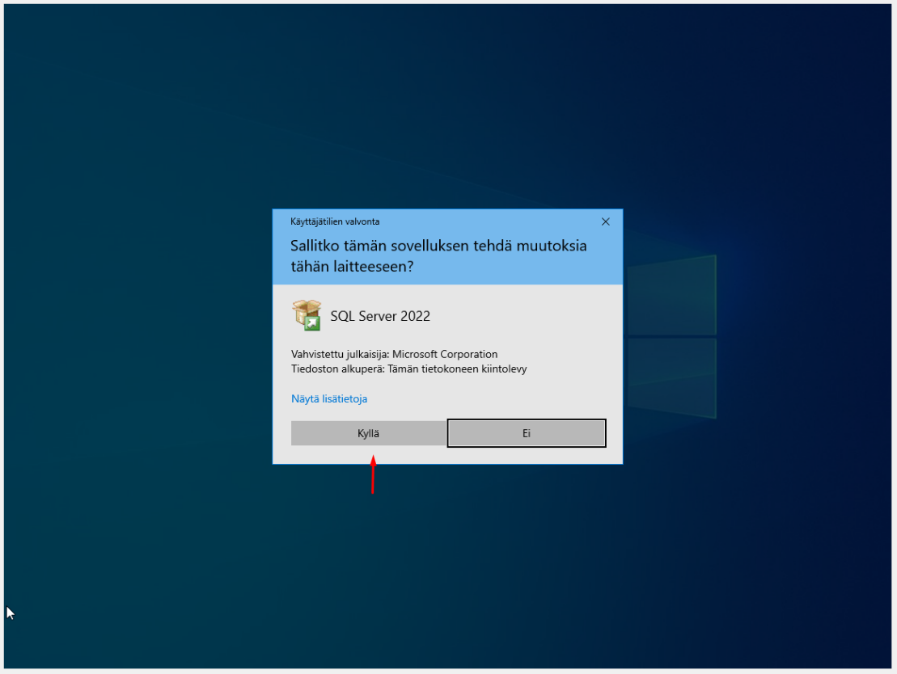

1. Tulee uusi ikkuna, missä on kolme vaihtoehtoa, ”Basic”, ”Custom” ja ”Download Media”. Jos haluat asentaa nytten paina joko ”Basic” tai ”Custom”. Jos haluat myöhemmin asentaa voit painaa ”Download Media”. Tässä tapauksessa ”Basic” on ihan hyvä vaihtoehto.

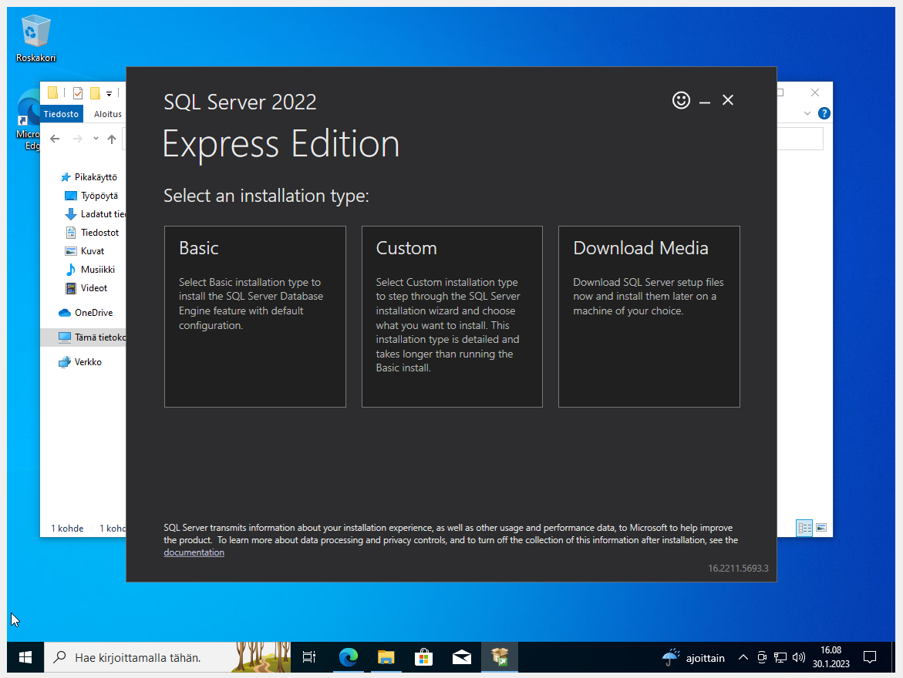

## 

## Basic – asennus

1. Paina ”Basic” kohtaa.
2. Jos tulee ilmoitus, että ”Your language suomi (Suomi) (fi-Fi) is not supported. Continue in English”, paina “Yes” nappulaa.

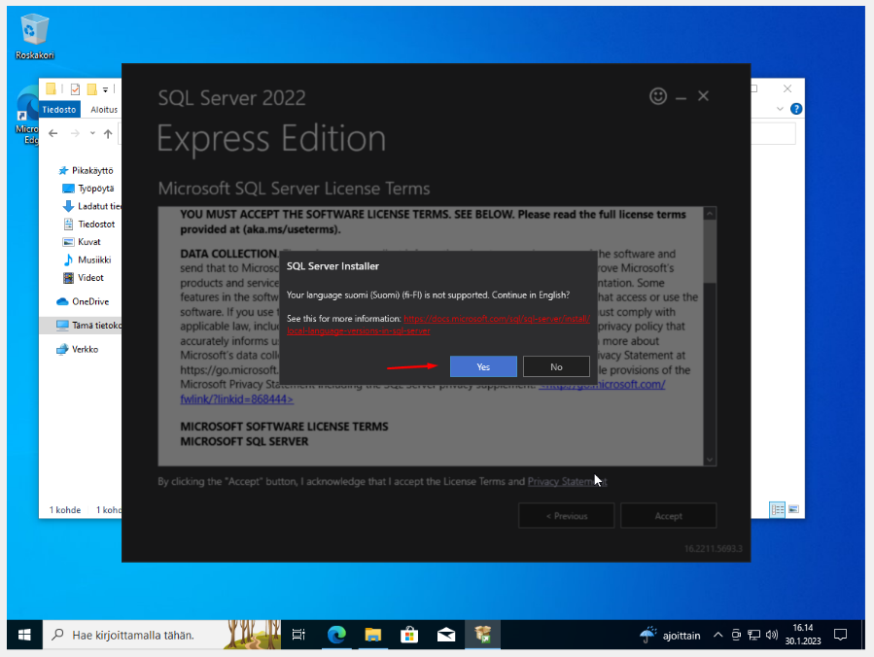

1. 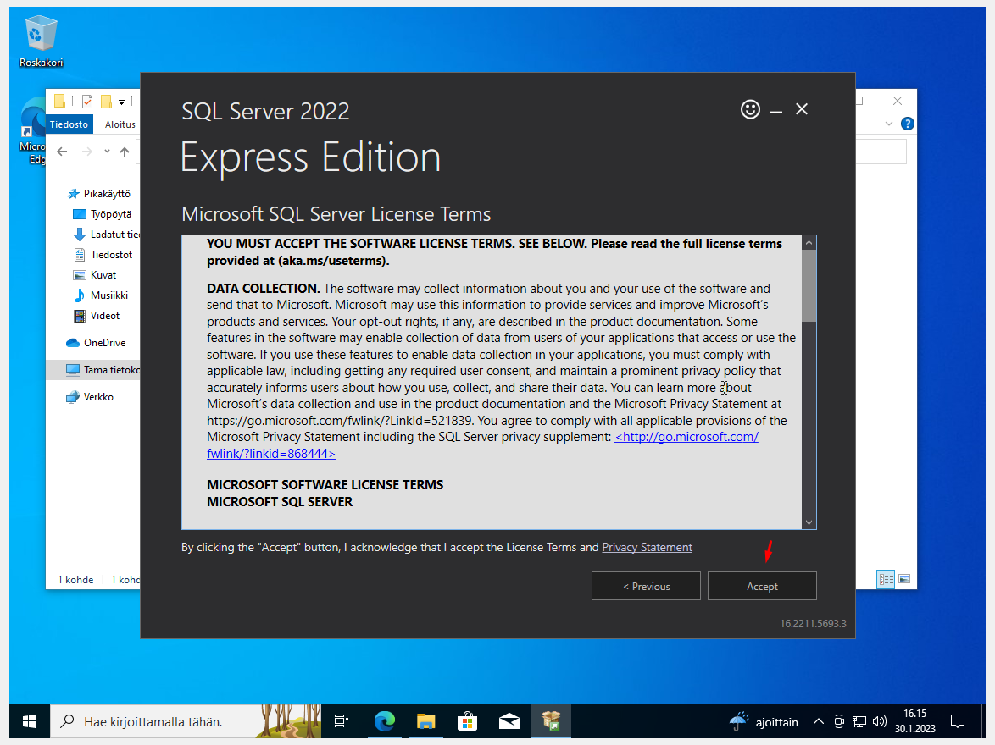Paina seuraavaksi “Accept” nappulaa
2. Seuraavassa ikkunassa voit valita, mihin paikaan tämä ”SQL Server” asentuu. Oletus sijainti on ihan hyvä, mutta jos levyllä ei ole tilaa voit vaihtaa toiseen paikkaan. Kun olet valmis paina ”Install” nappulaa.

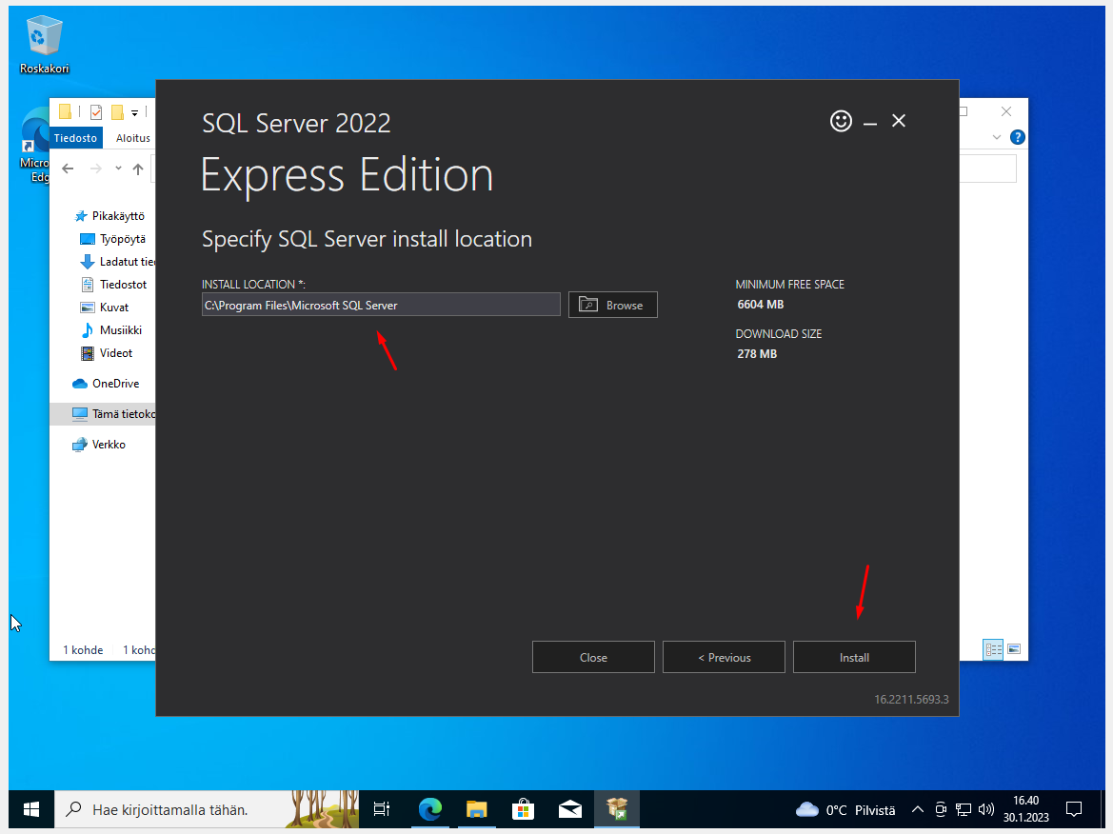

1. Odota, että ”SQL Server” asentuu.
2. Kun asennus onnistui, tulee ikkuna, missä on tietoja. Mitään ei tarvitse muuttaa, joten paina ”Close” nappulaa.

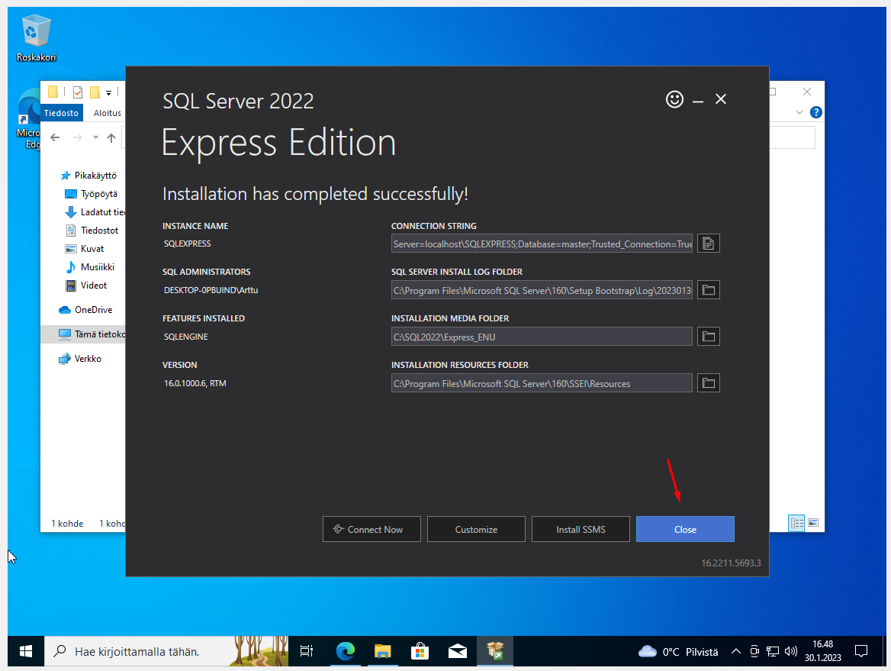

1. Jos haluat vahvistaa, että tämä ”SQL Server” on ladattu ja toiminnassa, voit käydä katsomassa sitä. Eli paina vasemmalta alhaalta Windows nappulaa, etsi sieltä ”Microsoft SQL Server 2022” kansio, paina sitä ja etsi ”SQL Server 2022 Configuration Manager”, paina sitä.

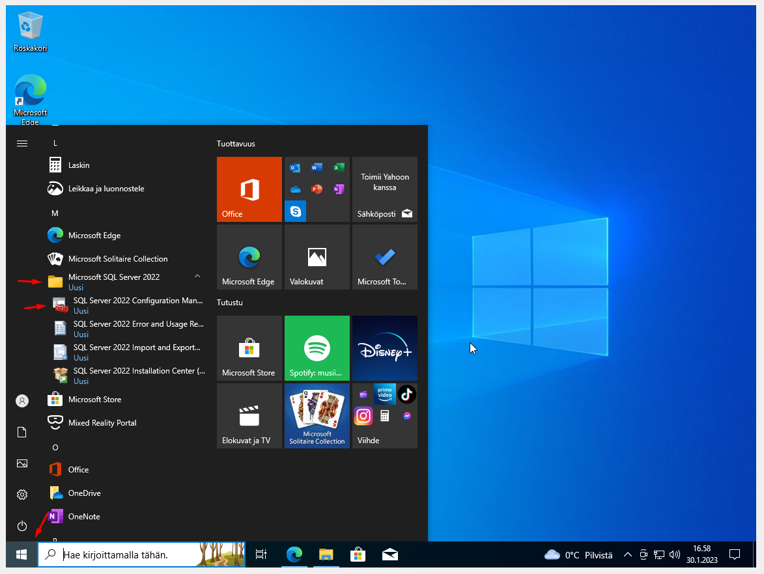

1. Seuraavaksi tulee ilmoitus, että ”Sallitko tämän sovelluksen tehdä muutoksia tähän laitteeseen?”, paina ”Kyllä”.

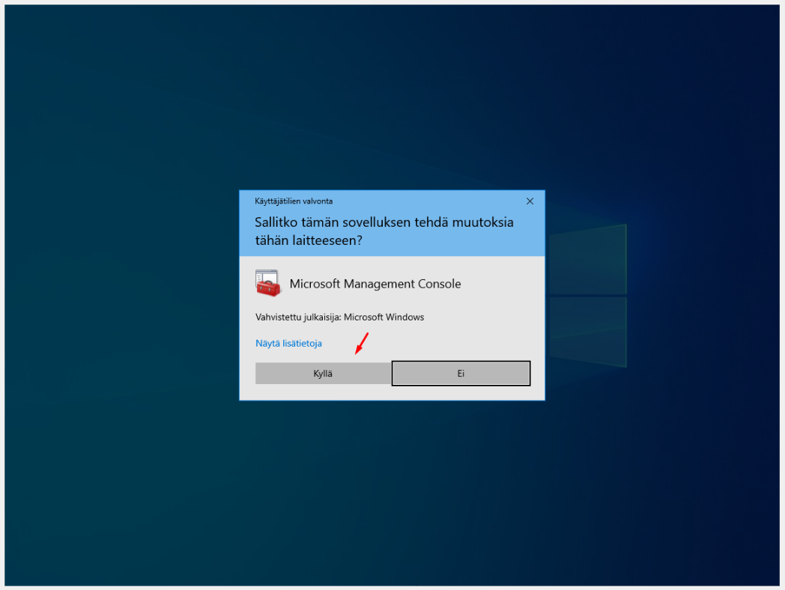

1. Seuraavaksi tulee ikkuna, missä on muutamia vaihtoehtoja. Valitse ”SQL Server Services” kohdan. Sieltä tulee kolme erillistä SQL Serveriä. Se mikä on tärkeä, on ”SQL Server (SQLEXPRESS)”. Näet, että tämä serveri on päällä eli ”Running”. Tämän serverin ”Start Mode” on ”Automatic”, eli tämä serveri käynnistyy aina kun käynnistät Windowsin.

Kun olet valmis voit poistua tästä ikkunasta.

# SSMS – Asennus

Tätä ”SSMS” tiedostoa ei ole ”Pyoraklubi-main” kansiossa, koska se oli liian iso, joten sinun täytyy ladata sen netistä.

1. Mene sivustolle: <https://learn.microsoft.com/en-us/sql/ssms/download-sql-server-management-studio-ssms?redirectedfrom=MSDN&view=sql-server-ver15&tabs=command-line>
2. Kun menet vähäsen alaspäin, siellä pitäisi olla ”Free Download for SQL Server Management Studio (SSMS) 19.0”, paina sitä.

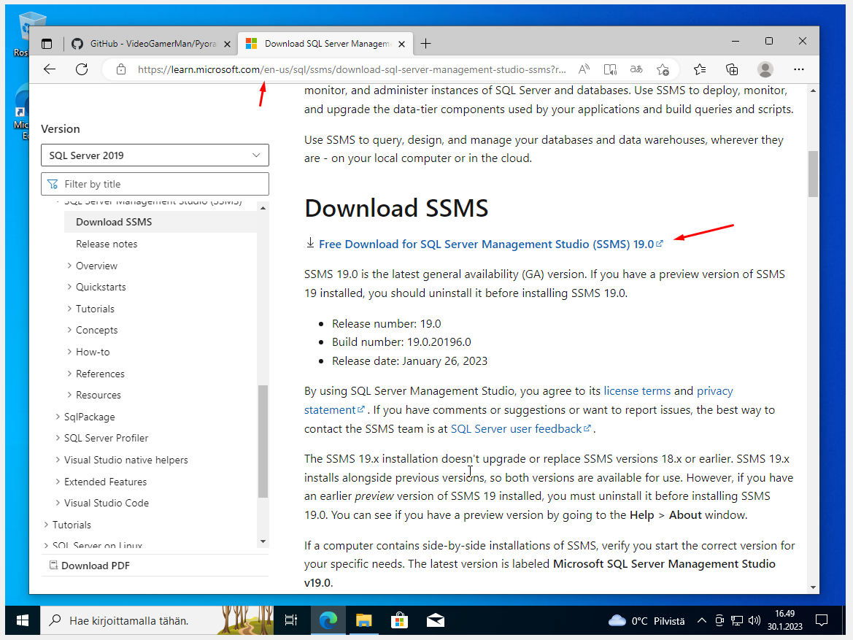

1. Kun tämä tiedosto on ladattu, mene Resurssienhallintaan ja sieltä ”Ladatut tiedostot”. Etsi sieltä ”SSMS-Setup-ENU” ja paina sitä.

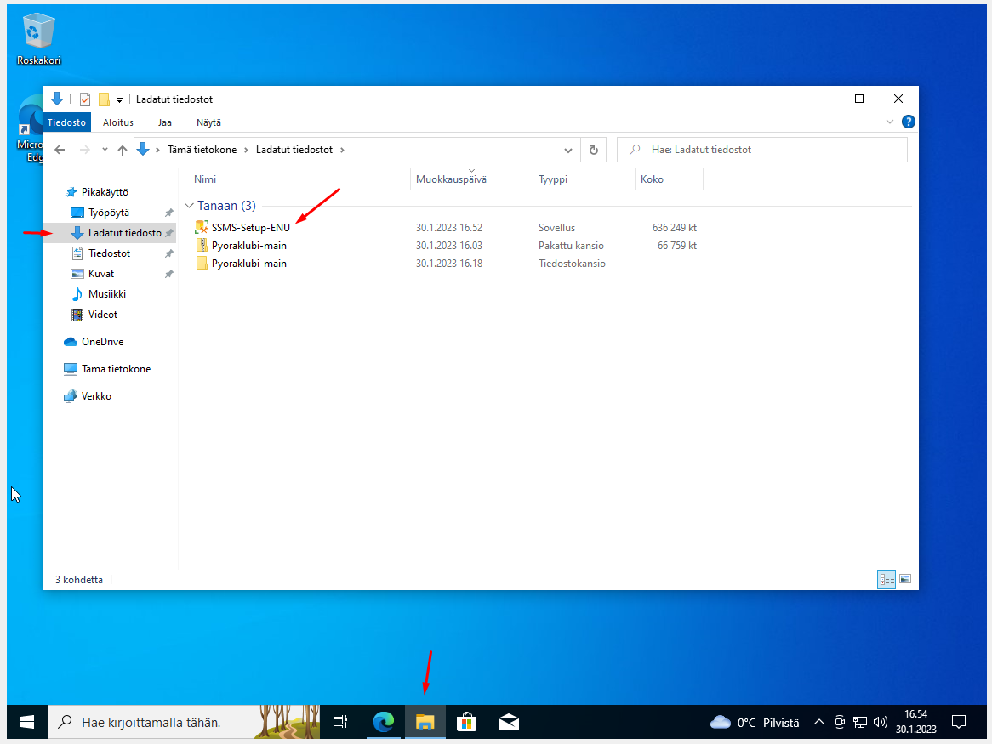

1. Tulee uusi ikkuna, missä kysytään mihin SSMS asennettaan. Oletus sijainti on ihan hyvä, mutta jos on vähän tilaa levyllä, voit laittaa sen johonkin muualle. Kun olet valmis paina ”Install” kohtaa.

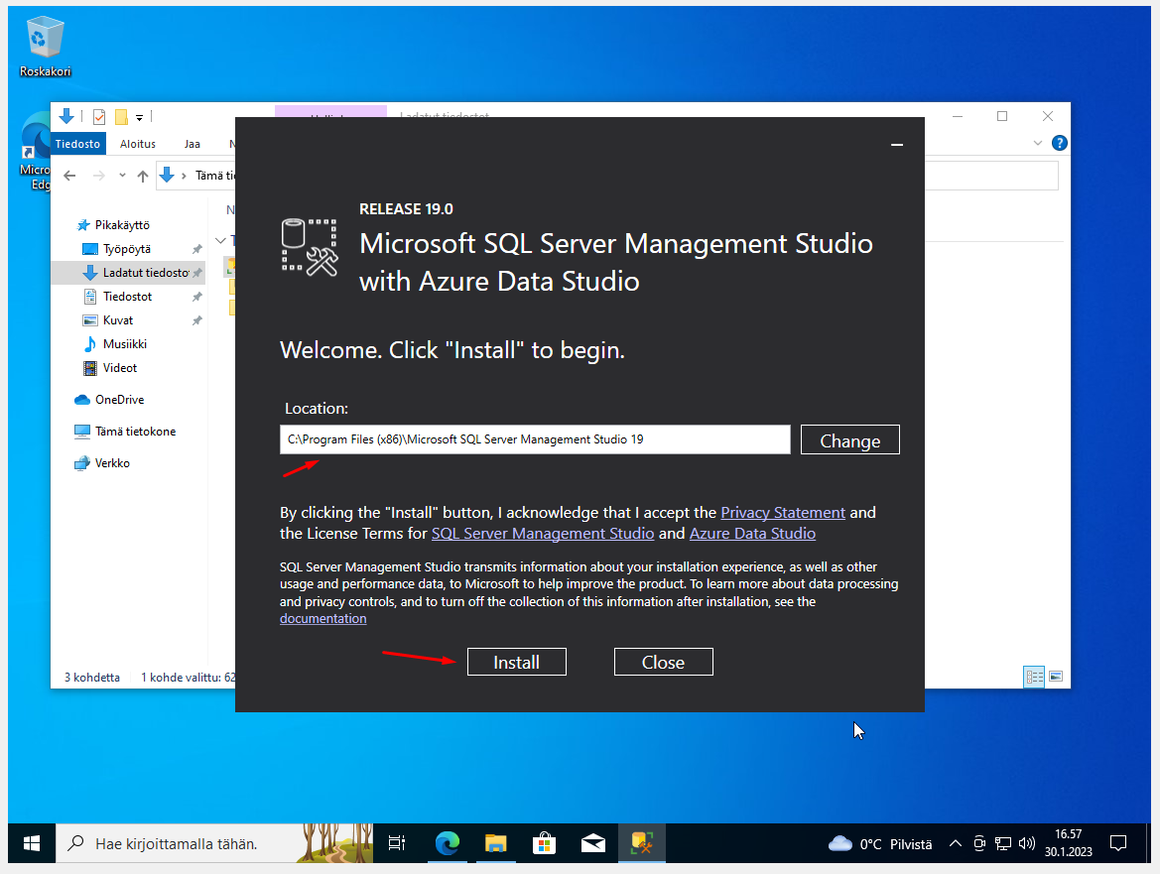

1. Jos tulee ilmoitus, että ”Sallitko tämän sovelluksen tehdä muutoksia tähän laitteeseen?”, paina ”Kyllä”.

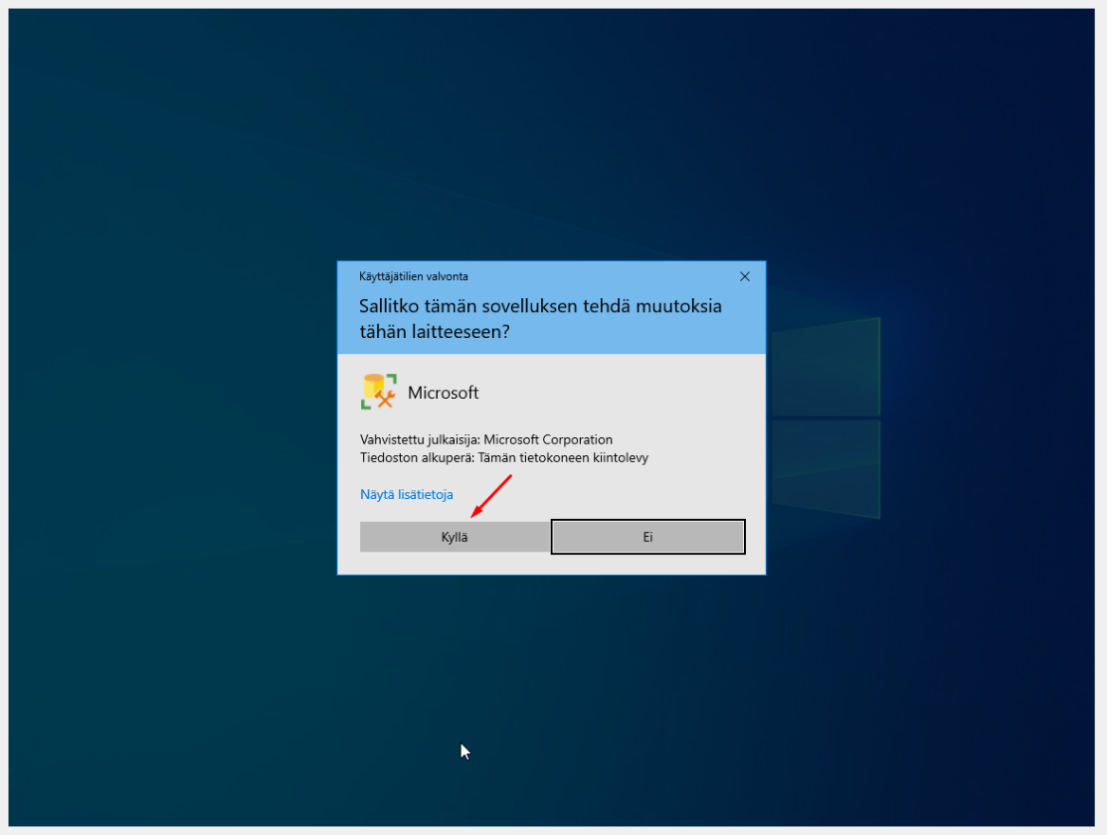

1. Kun asennus onnistui, voit painaa ”Close” nappulaa.

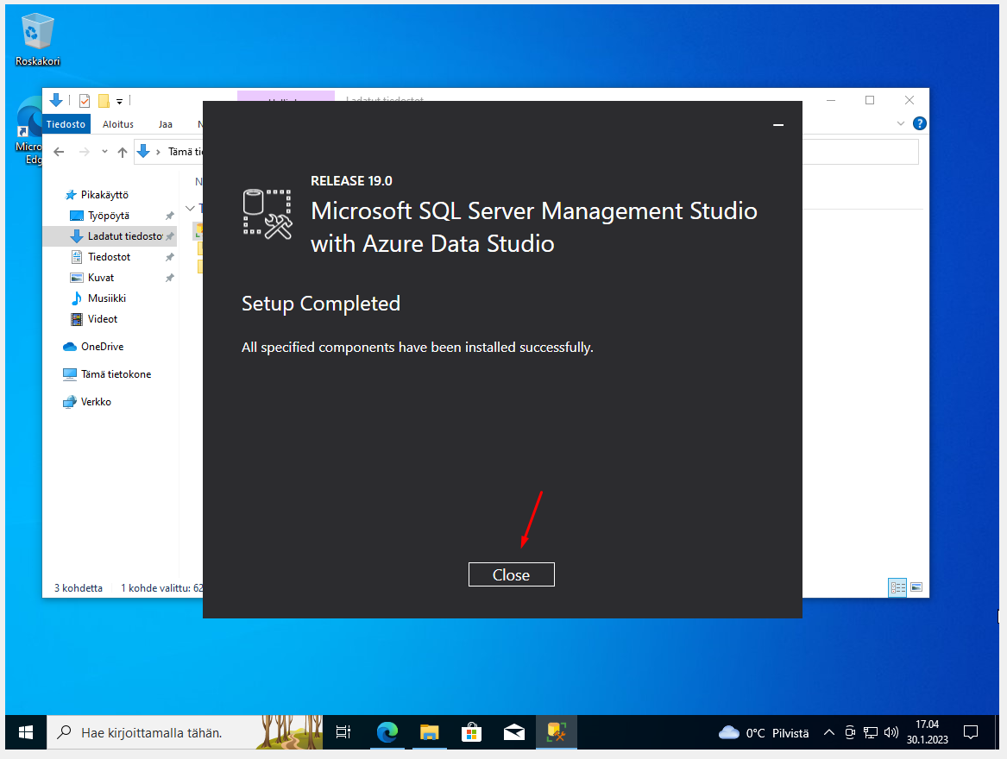

1. Paina vasemmalta alhaalta Windows nappulaa, etsi sieltä ”Microsoft SQL Server Tools 19” kansio, paina sitä ja etsi ”SQL Server Management Studio Management Studio 19” ja paina sitä.
2. Seuraavaksi tulee ikkuna, missä on vähän tietoja. Oletus tiedot ovat ihan hyvät. Jos et näe ”Server name” kohdassa mitään, paina nuoli alaspäin nappulaa. Sieltä paina ”<Browse for more…>”, sen jälkeen tulee uusi ikkuna ja paina sieltä ”Database Engine”. Siellä pitäisi olla oikea serveri, tässä tapauksessa ”DESKTOP-0PBUIND\SQLEXPRESS”, paina sitä. Sen jälkeen paina ”OK”. Sitten kun olet valmis, paina ”Connect” nappulaa.

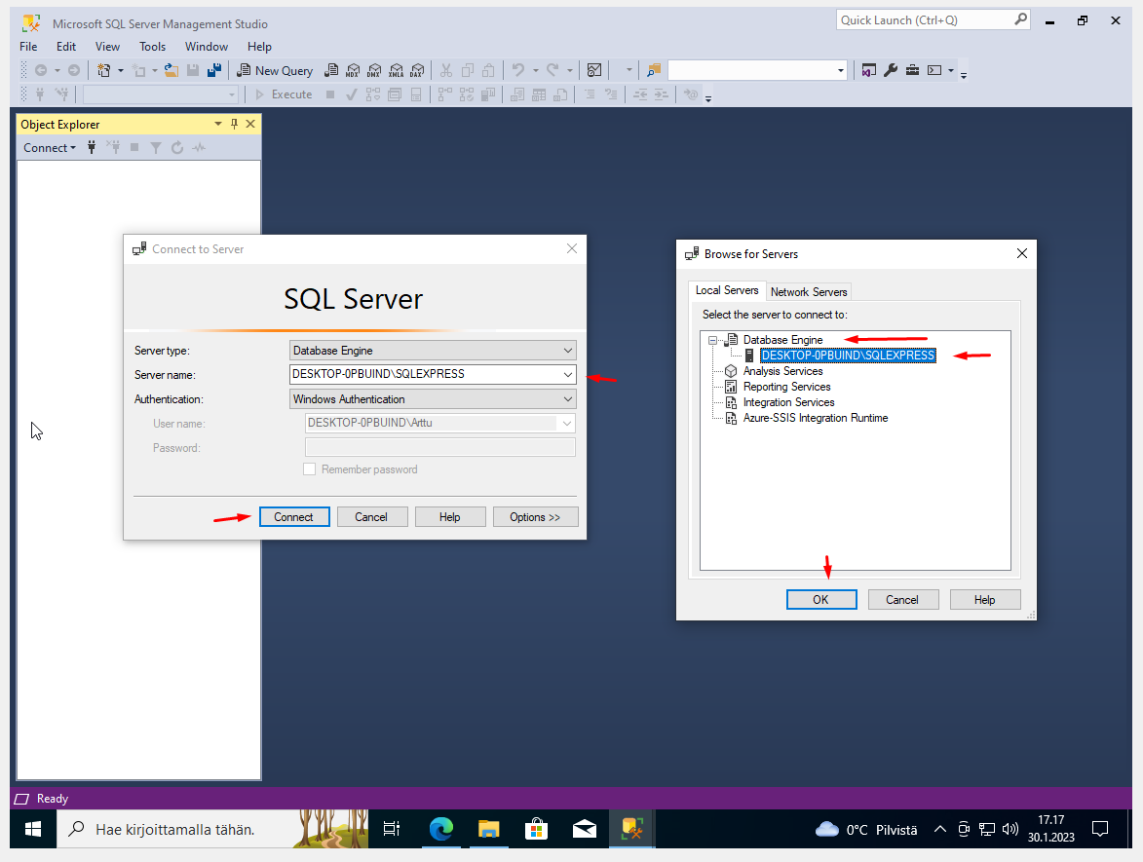

# 

# Tietokannan lisäys

1. Sen jälkeen, kun olet yhdistänyt Serveriin, niin tulee ”Object Explorer” ikkunaan asioita.
2. Paina plus nappulaa ”Databases” kansion vasemmalta, jotta se aukee.

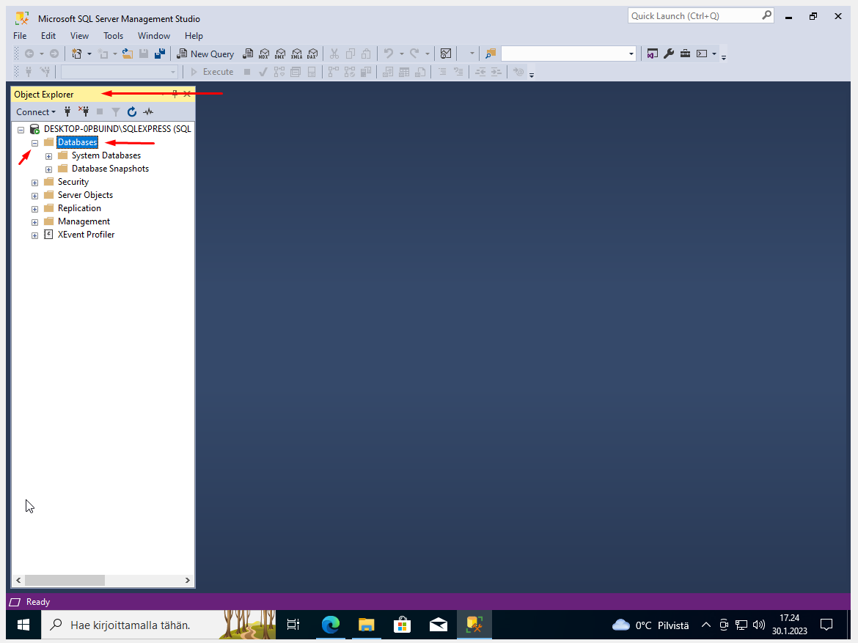

1. Seuraavaksi paina ”Databases” kansiota hiiren oikealla nappulalla ja sen jälkeen paina ”New Database” kohtaa.

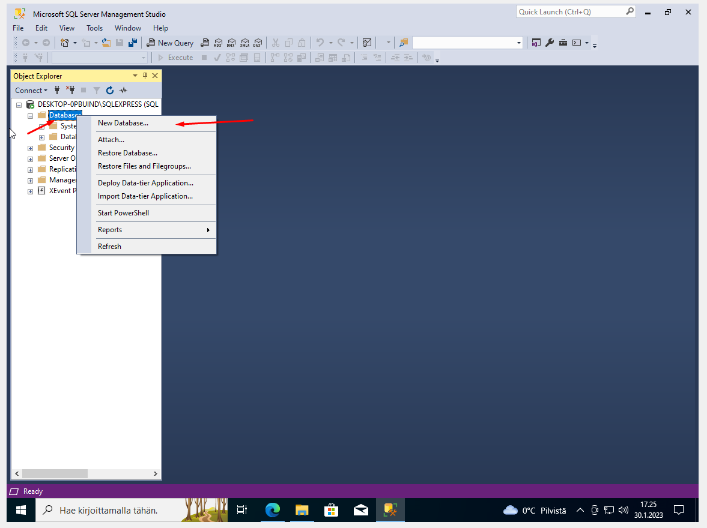

1. Seuraavaksi tulee uusi ikkuna. Kirjoita kohtaan ”Database name” nimi ”Pyoraklubi”. ”Owner” kohta voi pysyä samana. Kun olet valmis paina ”OK” nappulaa.

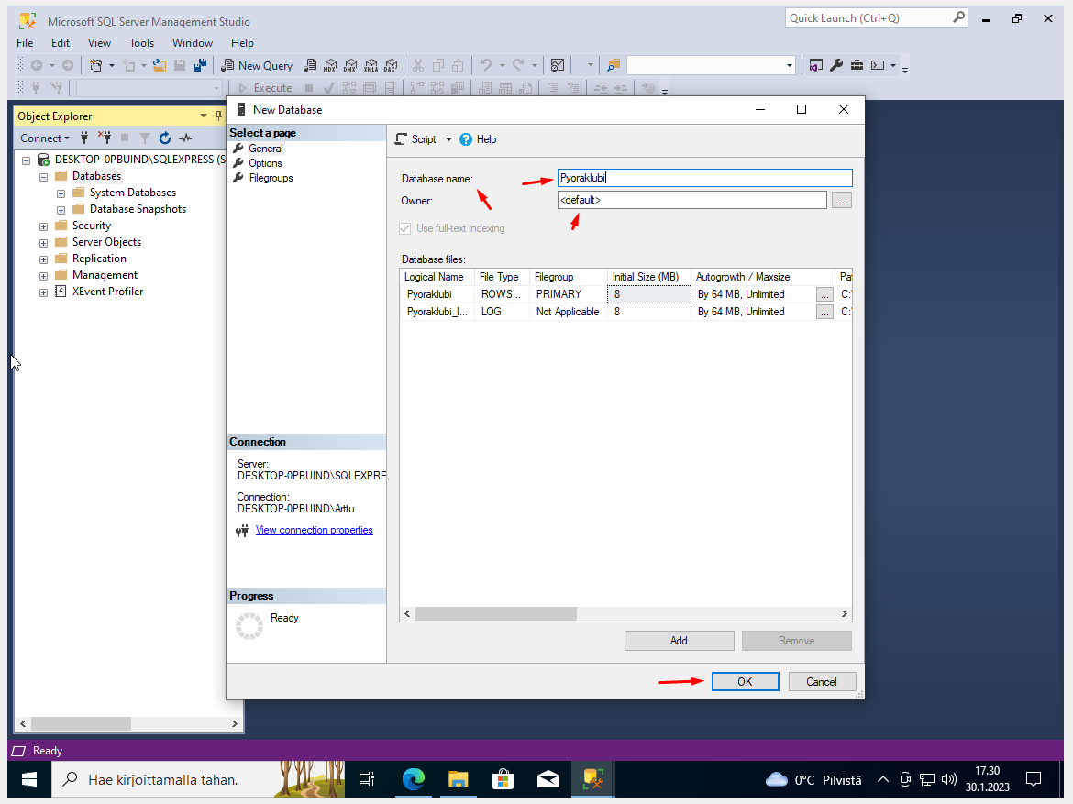

1. Uusi tietokanta on lisätty.

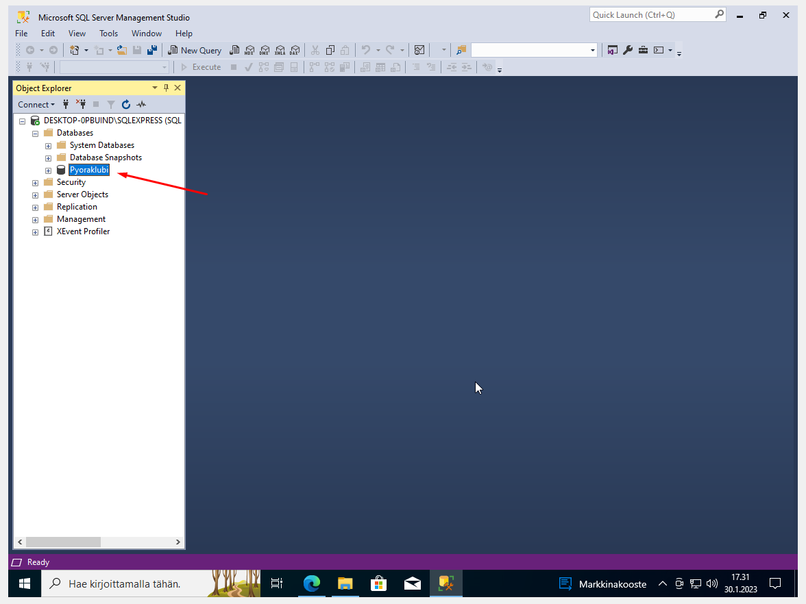

# 

# Uuden ”Tablen” lisäys

1. Mene paikkaan mihin latasit ”Pyoraklubi-main” kansion (Github tiedoston)
2. Mene kansion, jonka nimi on ”EFSQLScripts”. Polku siis on: Pyoraklubi-main > Pyoraklubi-main > Ohjelma > EFSQLScripts. Aukaise kansio.

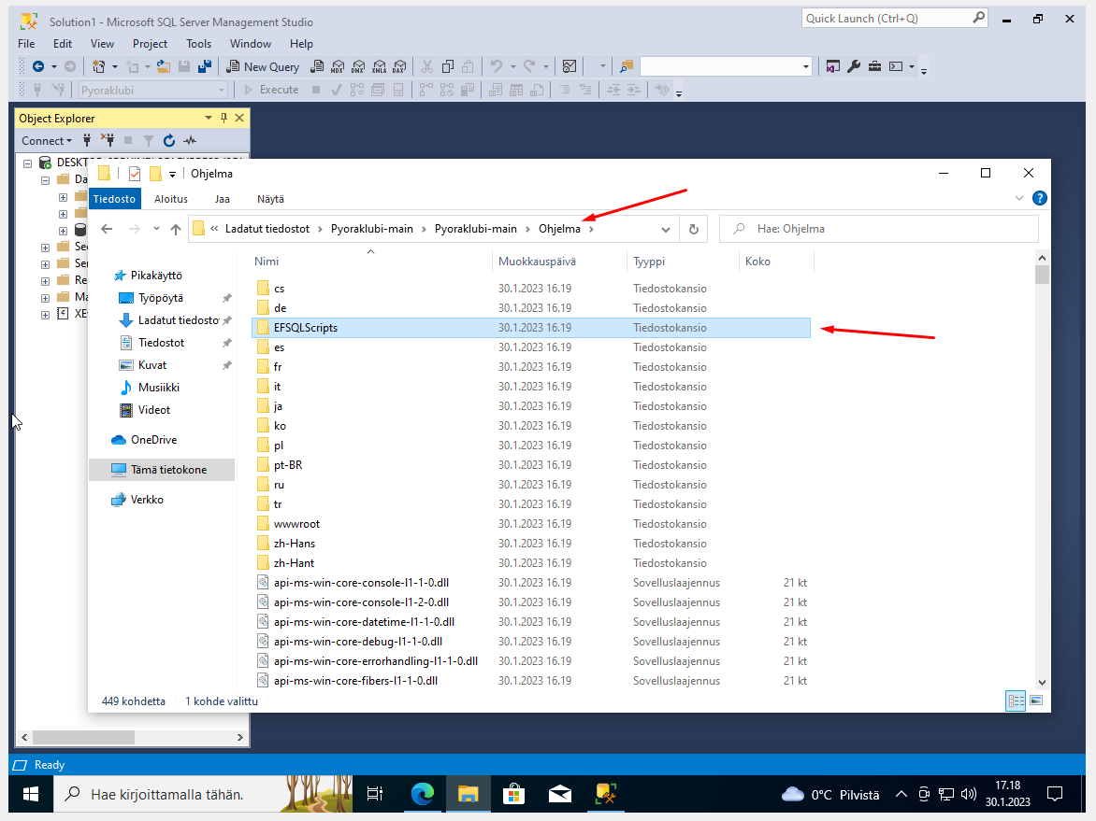

1. Siellä pitäisi olla tiedosto ”Pyoraklubi_v2.Data.ApplicationDbContext”.

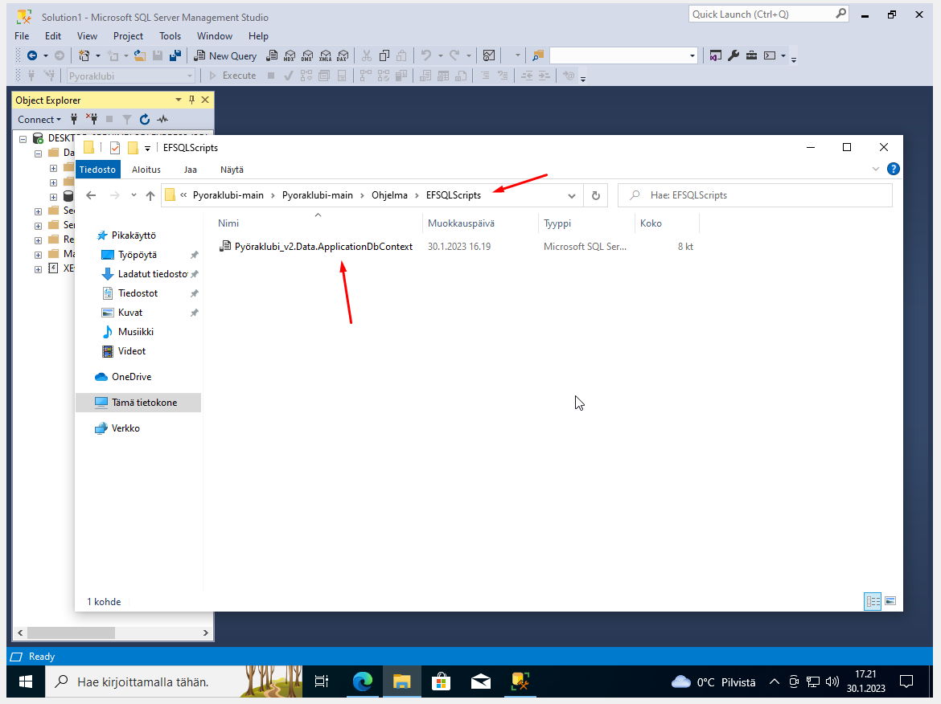

1. Kun sinulla on ”Microsoft SQl Server Management Studio” auki, siirrä tämä ”Pyoraklubi_v2.Data.ApplicationDbContext” tiedosto siihen oikealle olevalle tyhjälle tilalle.

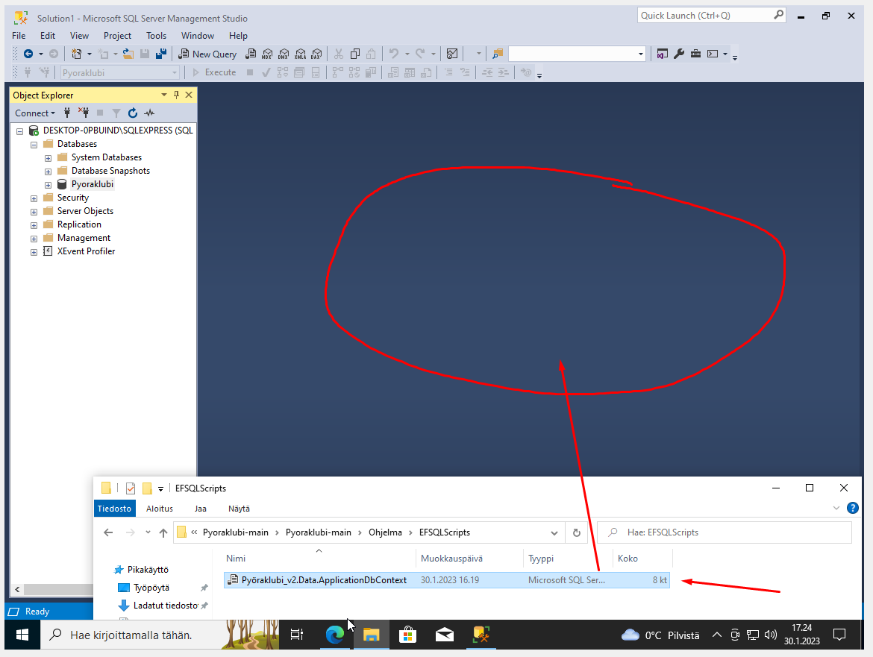

1. Kun olet siirtänyt tämän tiedoston, ”SQL Server Management Studio” aukaisee sen tiedoston ja tulee paljon tietokanta koodia. Tätä ei tarvitse muokata mitenkään.

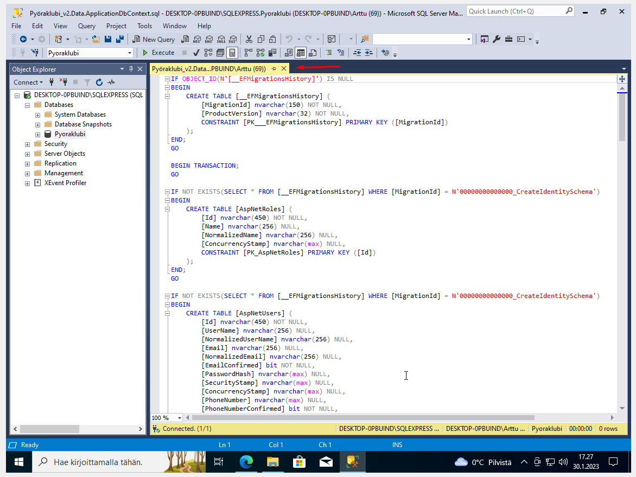

1. Seuraavaksi katso, että ”Pyoraklubi” on valittu. Sen jälkeen, kun se on valittu, voit painaa ”Execute” nappulaa sen vierestä.

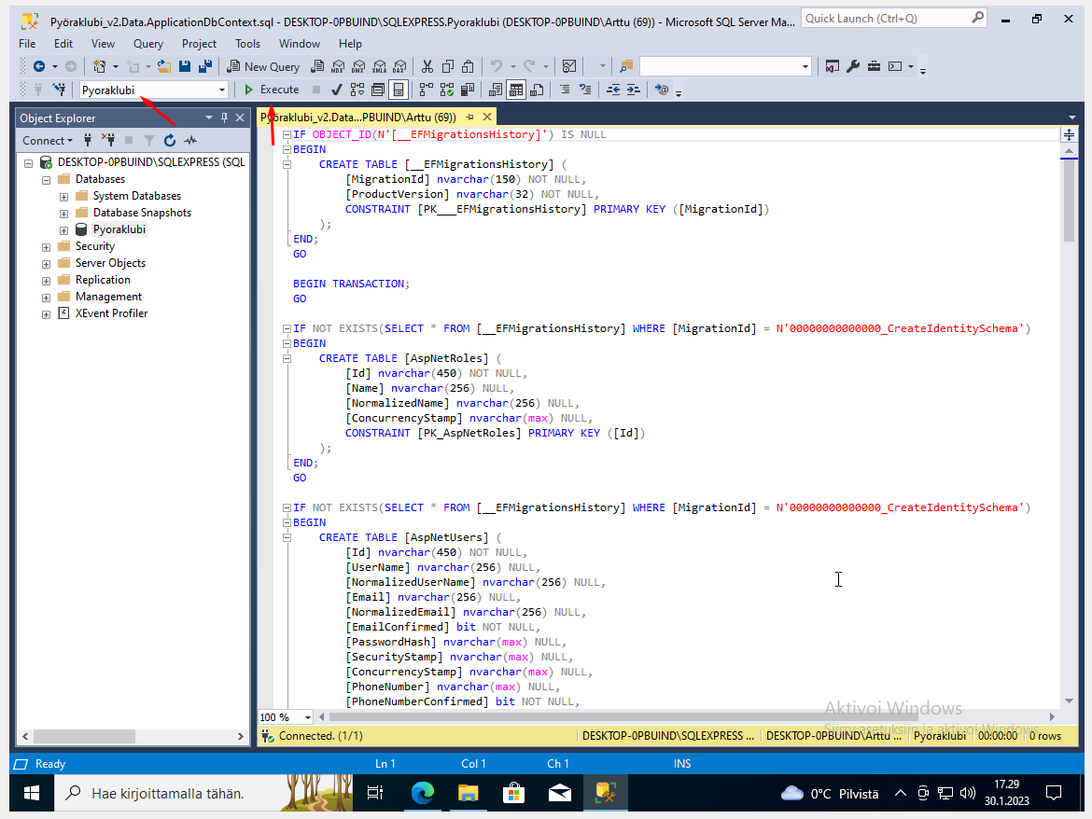

1. Kun olet painanut ”Execute” nappulaa, tulee alas tekstiä. Kaksi ensimmäistä on varoituksia, mutta niitä ei tarvitse huolehtia. Lopussa pitäisi näkyä ”Completion time: …”, joka tarkoittaa, että tämä onnistui.
2. Jos painat plus nappulaa ”Pyoraklubi” kohdan vasemmalta ja painat plus nappulaa ”Tables” kohdan vasemmalta, pitäisi näkyä, että tämä onnistui (muutamat ”dbo.” nimistä).

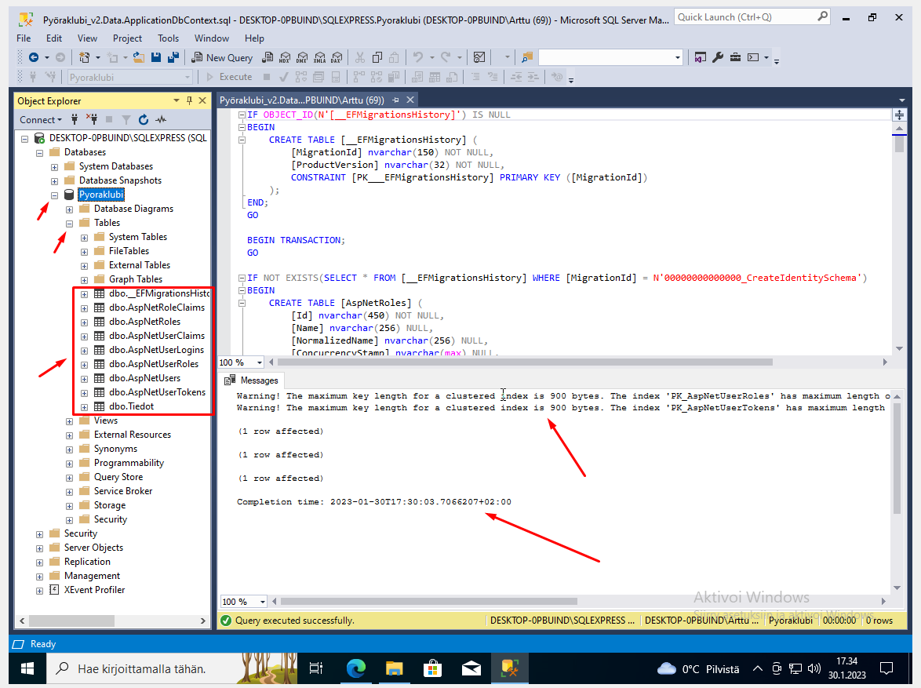

1. Voit nytten poistua “SQL Server Management Studio” ohjelmasta.

# Ohjelman valmiinotto

Vielä on yksi asia, mitä pitää tehdä.

1. Eli mene kansioon ”Ohjelma”, jos olet kansiossa ”EFSQLScripts”, mene yksi taaksepäin. Polku on siis: Pyoraklubi-main > Pyoraklubi-main > Ohjelma.
2. Etsi sieltä tiedostot ”appsettings” ja ”appsettings.production”. Molemmat ovat JSON-tiedostoja.

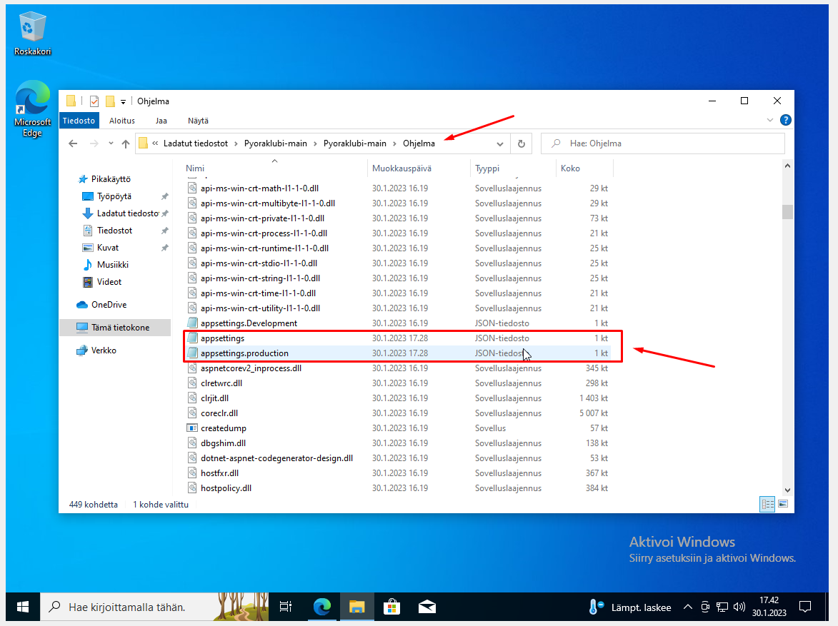

1. Avaa nämä tiedostot muistiossa tai Notepad++. Eli paina hiiren oikeallla nappulalla jompaakumpaa. Paina sieltä ”Avaa sovelluksessa”. Sieltä pitäisi tulla ikkuna ”Miten haluat avata tiedoston”, jos sieltä ei löydy ”Muistio” tai ”Notepad++”, voit painaa ”Lisää sovelluksia”. Sen jälkeen, kun olet valinnut, paina ”OK”. Voit myös vaan painaa kohtaa ”Avaa”, jos olet käyttänyt jo muistiota tai Notepad++.

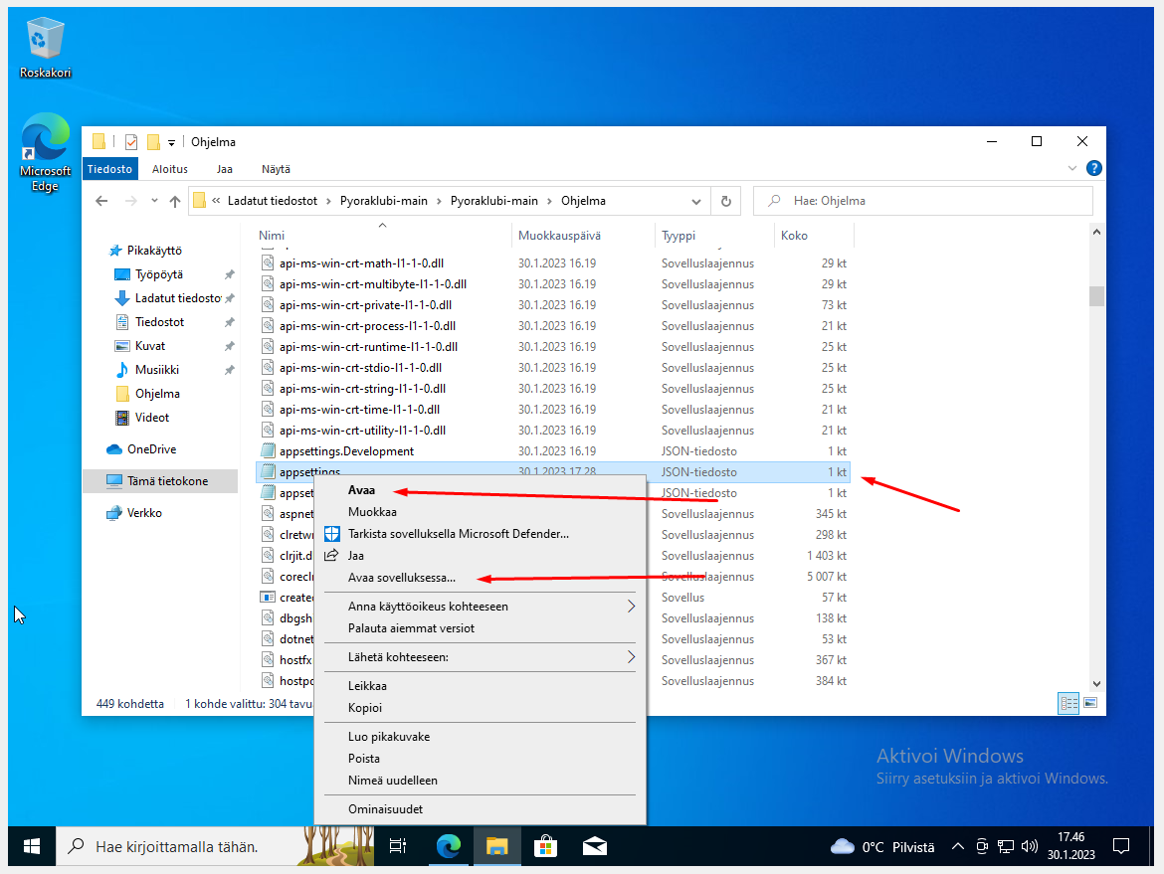

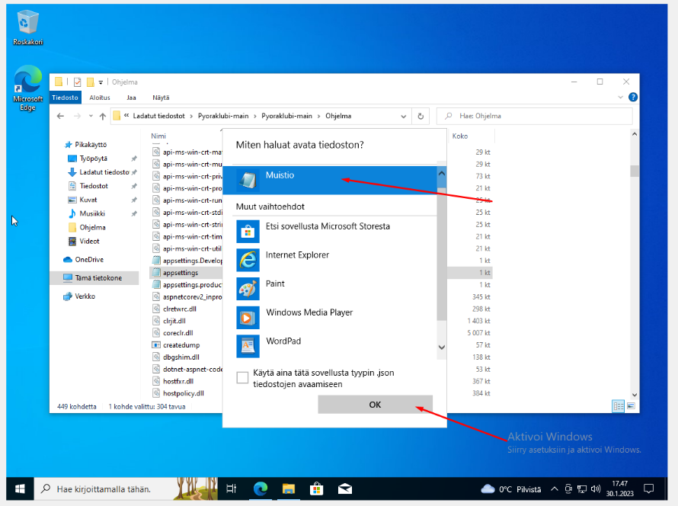

1. Kun olet avannut molemmat, sieltä pitää muuttaa yksi asia, Eli kohta ”Server”. Sen takia pitää muuttaa, koska serverin nimi voi vaihtua jokaisella erillä koneella… Eli kohdassa ”Server” pitäisi lukea sinun koneesi nimi. Voit saada tämän esimerkiksi sovelluksesta ”SQL Server Management Studio”.
2. Eli avaa uudelleen tämä sovellus. Voit hakea tätä sovellusta alhaalta ”Kirjoita tähän hakeaksesi” tai paina vasemmalta alhaalta Windows nappulaa ja etsi sieltä tämä sovellus (Aikaisemmin on jo kerrottu mistä tämä voi löytyi…)
3. Kun olet avannut, sinun täytyy yhdistää serveriin, joten paina ”Connect”.
4. Seuraavaksi pitäisi avautua ”Object Explorer” ja heti ensimmäisenä sinun serverisi nimi, tässä tapauksessa ”DESKTOP-0PBUIND\SQLEXPRESS”. Ota tämä muistiin tai kopio leikepöydälle. Jos haluat suoraan kopioida sen leikepöydälle, paina serveriä hiiren oikealla nappulalla ja alhaalla pitäisi olla ”Properties” kohta, paina sitä. Sieltä tulee uusi ikkuna, jossa lukee sinun serverisi tietoja. Ensimmäisenä on ”Name” eli nimi, kun painat tätä sinun nimeäsi, pystyt kopioimaan.

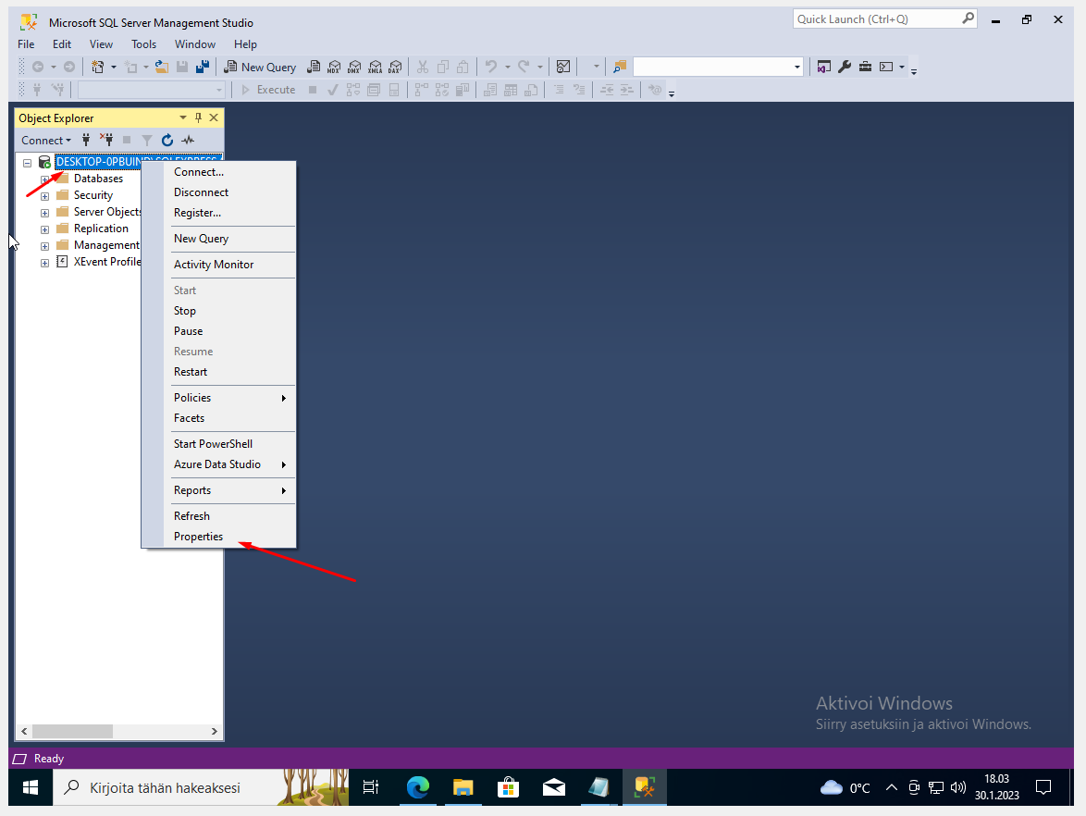

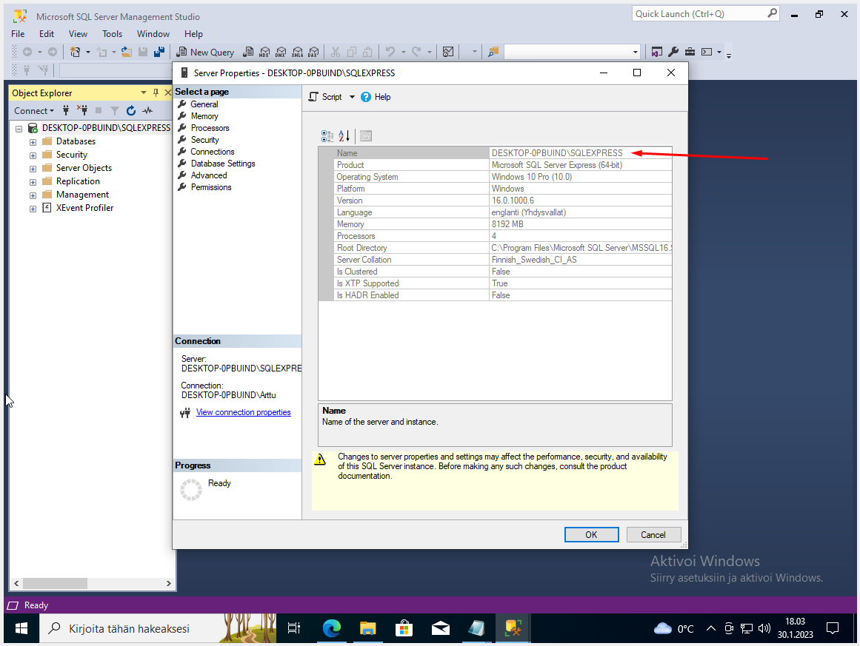

1. Kun olet saanut muistiin tai kopioinut leikepöydälle, voit palata nytten niihin ”appsettings” tiedostoihin. Eli etsi kohta ”Server=” ja siitä eteenpäin sinun serverisi nimi. Katso, että ennen ”SQLEXPRESS” kohtaa on kaksi \ -merkkiä. Eli loppu tulos pitäisi näkyä tältä ”Server=DESKTOP-0PBUIND\\SQLEXPRESS;…”, ja tietenkin tuo ”DESKTOP-0PBUIND” on eri sinulla.

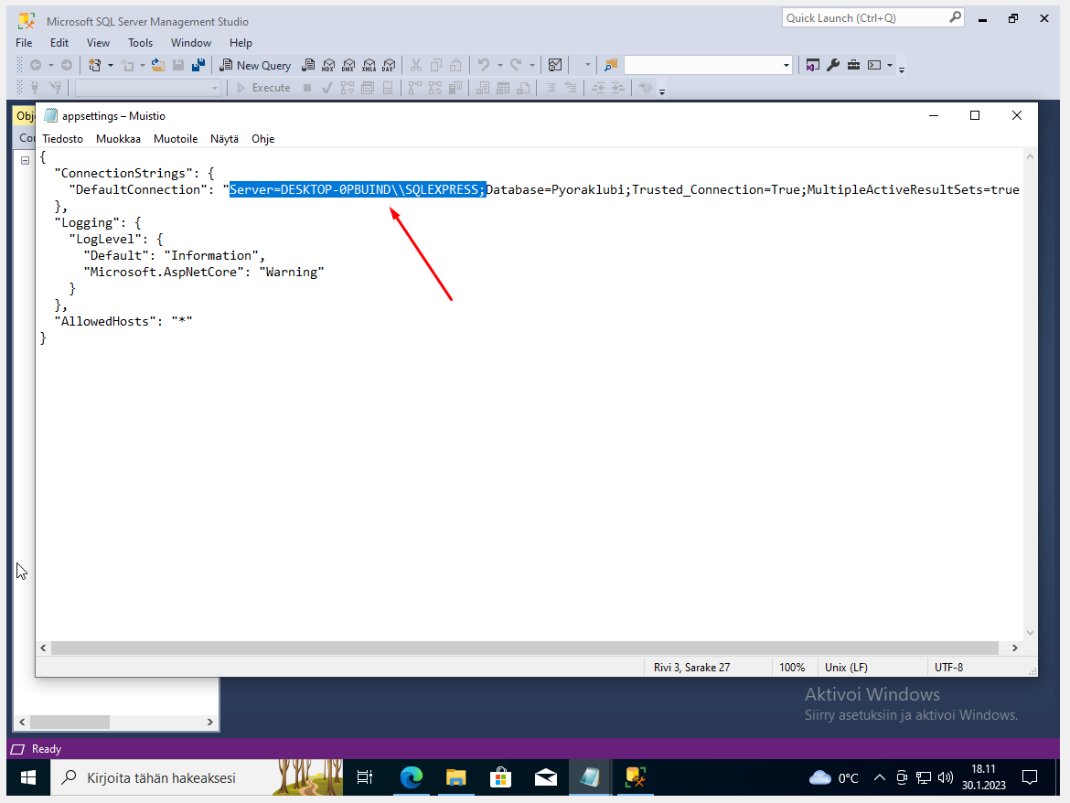

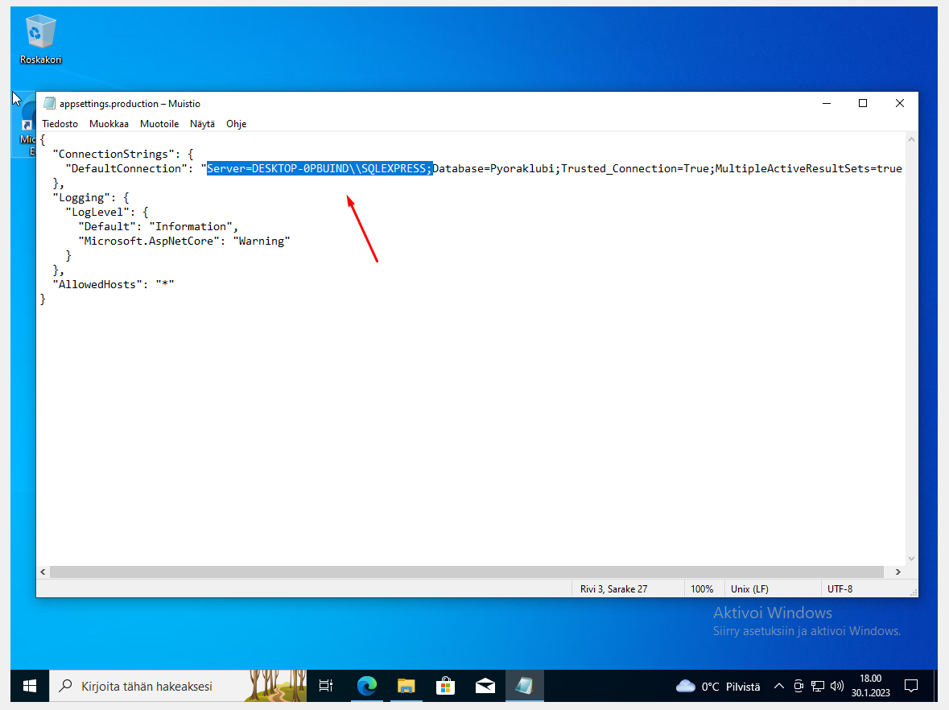

1. Kun olet muuttanut tämä, ohjelma pitäisi olla valmis avaamaan…

# Valmis – Testataan

1. Eli nytten voit avata ohjelman. Eli mene ”Ohjelma” kansioon.
2. Etsi sieltä ”Pyöräklubi” ohjelman. Avaa tämä.

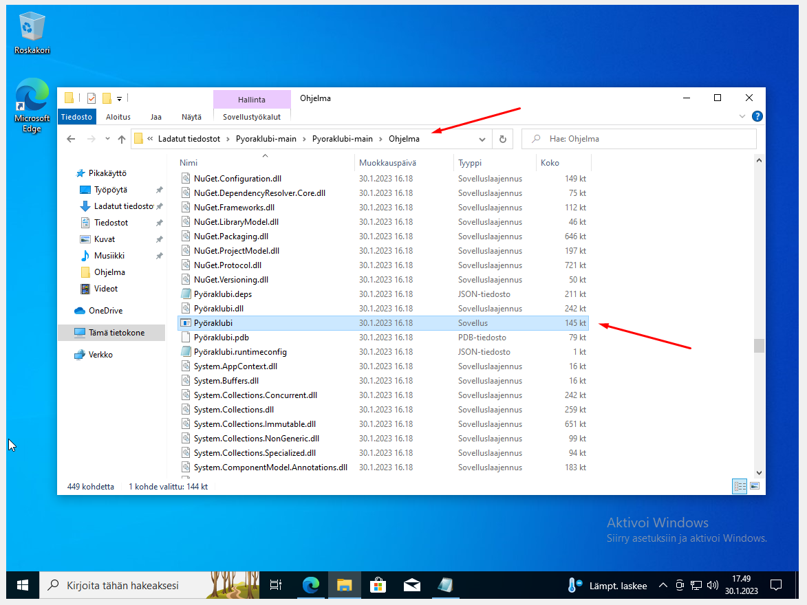

1. Jos tulee ilmoitus ”Windows suojasi tietokonettasi”, paina ”Lisätietoja” ja sen jälkeen ”Suorita joka tapauksessa”.

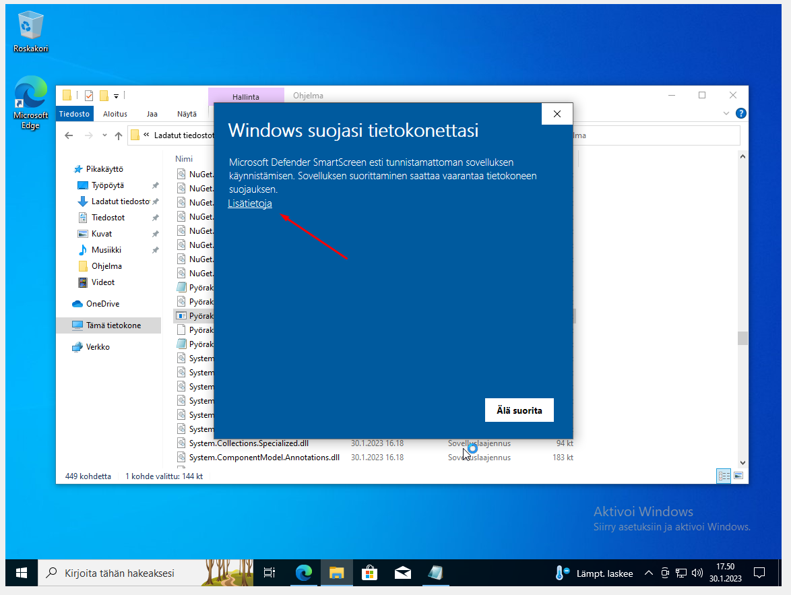

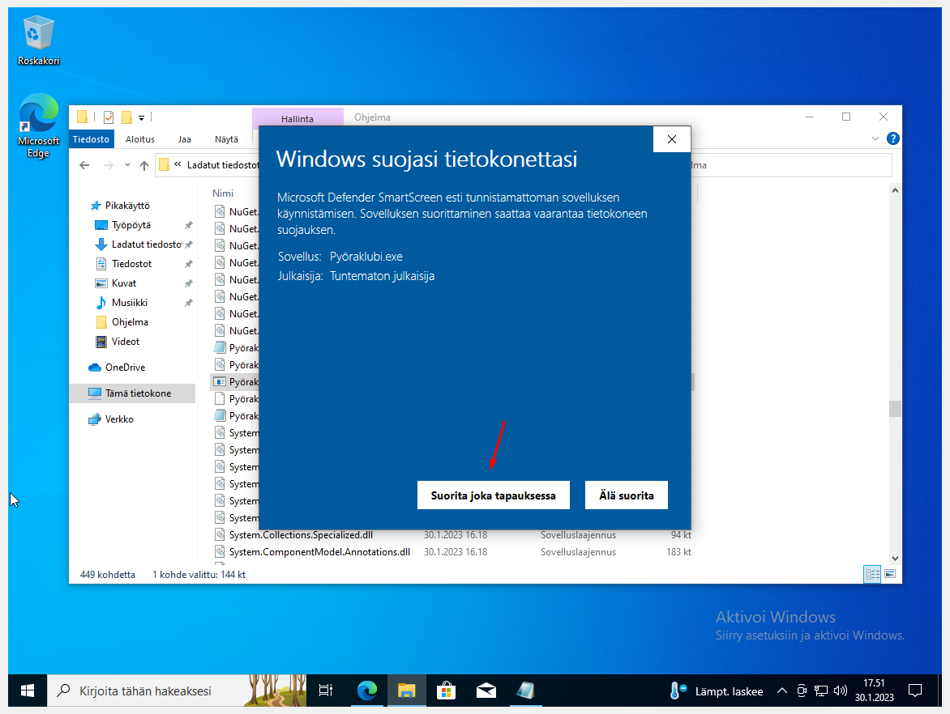

1. Sen jälkeen pitäisi tulla konsoli, missä tulee vähän tietoja. Siellä pitäisi lukea ”http://localhost:5000” linkki. Ota se muistiin tai kopioi se leikepöydälle.

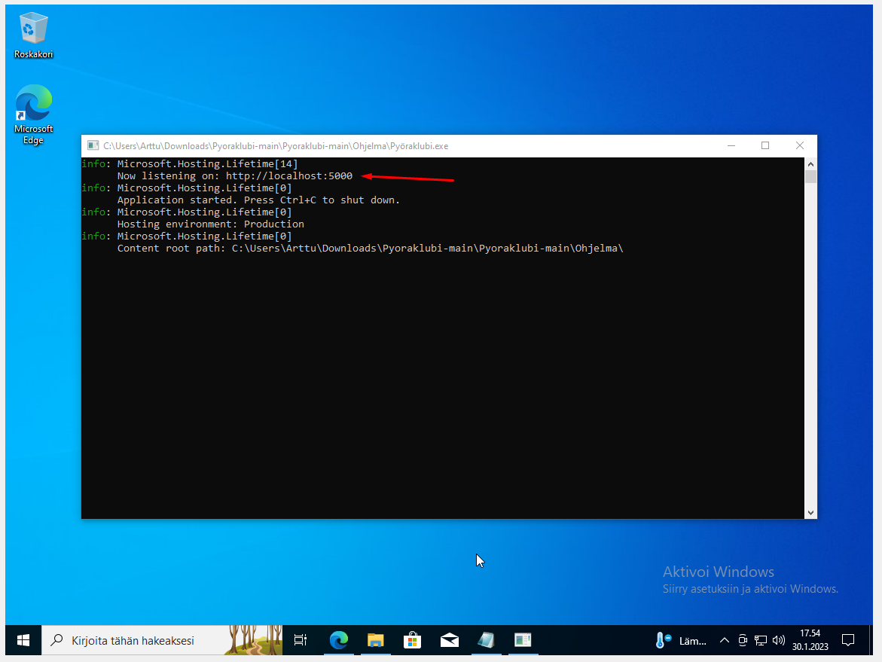

1. Sen jälkeen mene jollekin selaimelle ja kirjoita tämä linkki.
2. Sieltä pitäisi tulla Pyöräklubi sivusto.

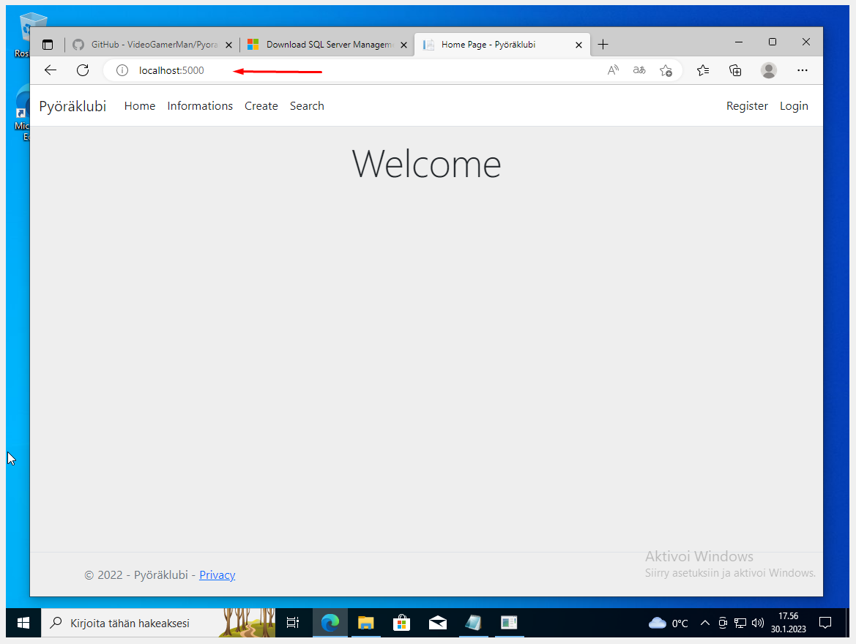

1. Jos avaat ”Informations” tabin, sieltä pitäisi avata uusi sivu, jossa on tietoja… Jos tämä sivu ei aukea. Katso konsoliin tuleeko sinne virhe ilmoituksia. Todennäköisesti olet kirjoittanut serverin nimen väärin…